Неделя математики и информатики: когда цифры и коды становятся увлекательными!
С 20 по 24 октября 2025 года в нашей школе прошла ежегодная Неделя математики и информатики — яркое, насыщенное событие, которое объединило учеников 5–11 классов и педагогов в стремлении открыть точные науки с новой, увлекательной стороны.
Для нас важно не только научить решать задачи и писать программы, но и пробудить настоящий интерес к логике, структуре мышления и красоте математических идей. Ведь именно искренняя увлечённость становится той искрой, которая зажигает стремление к знаниям!

Учиться — значит творить!
В течение всей недели в кабинетах математики и информатики царила атмосфера открытий и творчества. Учителя методического объединения подготовили и провели серию тематических открытых уроков и внеклассных мероприятий, каждое из которых стало маленьким праздником науки.
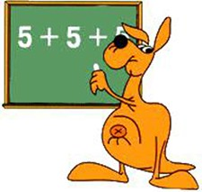
В понедельник стартовал конкурс стереометрических моделей для 9–10 классов (руководитель — Е. Н. Красноперова), а в 8-Б классе О. А. Туренко провела урок на тему «Уравнение вида x2=a ». Также стартовал конкурс рисунков «Безопасный интернет» среди старшеклассников (А. А. Чирина).
Во вторник М. А. Власова организовала олимпиаду по программированию для 7–11 классов, а в 10-х классах прошла патриотическая презентация «Математики в годы Великой Отечественной войны» (О. А. Туренко). На уроках в 10-А (О. А. Туренко) и 9–10 классах (Е. Н. Красноперова) учащиеся углубились в темы геометрии и познакомились с документальным фильмом «Что мы знаем о математике?».
Среда запомнилась олимпиадой по информационной безопасности (М. А. Власова), а также яркими уроками: в 7-В классе (А. А. Чирина) — «Обыкновенные дроби», в 8-В (Е. Я. Хорошева) — «Прямая и обратная пропорциональности». Ярким событием стал математический мозговой штурм «Эврика!», который объединил самых эрудированных и смекалистых учащихся, который подготовили и провели учащиеся 11-А профильного математического класса. Дети разгадывали ребусы и решали логические задачи в рамках акции «Реши, если сможешь!» (учителя ШМО).
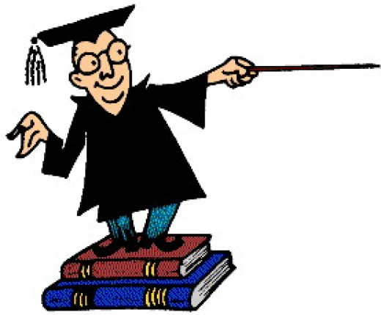
В четверг состоялась олимпиада по искусственному интеллекту (М. А. Власова). Учителя провели серию тематических уроков:
— А. А. Чирина — «Три признака равенства треугольников» в 7-х классах,
— Е. Я. Хорошева — «Формула площади трапеции» в 8-В,
Завершилась Неделя в пятницу увлекательными интеллектуальными играми:
— «Самый умный» (З. Н. Черепенчук) в 9-К,
— «Крепкий орешек» для 5-х и 7-К классов (З. Н. Черепенчук),
— викторина «Своя игра» для семиклассников (А. А. Чирина).
Также прошёл конкурс докладов «Великие математики России» (Е. Н. Красноперова).
В завершение педагоги подвели итоги Недели и наградили победителей конкурсов и олимпиад.

Наука — в каждый уголок школы!
План составлялся так, чтобы участие в ней было максимально массовым. Уже на переменах школьники решали занимательные задачи, отгадывали математические ребусы и кроссворды, спорили о решениях, а за правильные ответы получали небольшие, но приятные призы. В кабинетах были развешаны стенды с высказываниями великих учёных, биографическими справками и удивительными фактами из жизни Пифагора, Ковалевской, Лобачевского, Лейбница и других выдающихся деятелей науки.
Ежедневно ребят ждали новые конкурсы, турниры, интеллектуальные игры и творческие задания. По количеству участников можно с уверенностью сказать: в нашей школе действительно живой интерес к математике и информатике!
Анализируя итоги мероприятий, хочется отметить: предметная Неделя — это не только расширение и углубление знаний в рамках школьной программы. Она развивает личностные качества, активизирует мышление, формирует внутреннюю мотивацию к обучению и самообразованию, пробуждает стремление к саморазвитию и самосовершенствованию. А ещё — сближает учителя и ученика, строя отношения на основе взаимного уважения и совместного творчества.
Особенно активное участие в Неделе приняли учащиеся 5-х, 6-х и 9-х классов — их энергия, любознательность и инициативность стали настоящим двигателем событий!
Хорошо организованная и увлекательно проведённая Неделя помогла не только обогатить знания, но и раскрыть индивидуальные таланты, проявить самостоятельность и инициативу.
Все запланированные мероприятия были успешно реализованы, а атмосфера праздника науки надолго останется в памяти школьников.

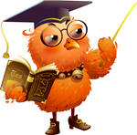
Вместе — к новым вершинам!
Мы благодарим всех учителей ШМО математики, физики и информатики за высокий профессионализм и вдохновляющую работу, а наших учеников — за активность, любознательность и стремление к знаниям!
Пусть эта Неделя станет для кого-то первым шагом к будущей профессии, для кого-то — открытием новых талантов, а для всех — ярким воспоминанием о том, как наука может быть по-настоящему захватывающей.
До новых встреч на следующей Неделе точных наук!



